Številka: 305-26/2024-2180-39
Ljubljana, 19. 2. 2026
GENERALNI SEKRETARIAT VLADE REPUBLIKE SLOVENIJE
Gp.gs@gov.si

ZADEVA: Uvrstitev novega projekta 2180-26-5589 – Investicija v novogradnjo ter opremo-Skylabs v veljavni načrt razvojnih programov za obdobje 2026–2029 – predlog za obravnavo

1. Predlog sklepov vlade:
Na podlagi petega odstavka 31. člena Zakona o izvrševanju proračunov Republike Slovenije za leti 2026 in 2027 (Uradni list RS, št. 95/25 in 112/25 – ZJF-K) je Vlada Republike Slovenije na seji ... dne ... pod točko … sprejela naslednji:

S K L E P :
V veljavni Načrt razvojnih programov 2026–2029 se, skladno s podatki iz priložene tabele, uvrsti nov projekt 2180-26-5589 »Investicija v novogradnjo ter opremo-Skylabs«.

Barbara Kolenko Helbl
generalna sekretarka

Priloge:
- Sklep,
- Obrazložitev,
- Obrazec 3: Načrt razvojnih programov.

Sklep prejmejo:
- Generalni sekretariat Vlade Republike Slovenije,
- Ministrstvo za gospodarstvo, turizem in šport,
- Ministrstvo za finance,
- Služba Vlade Republike Slovenije za zakonodajo.
2, Osebe, odgovorne za strokovno pripravo in usklajenost gradiva:
- Matevž Frangež, državni sekretar,
- Matej Skočir, v.d. generalnega direktorja Direktorata za industrijo, podjetništvo in internacionalizacijo,
- Nejc Perhavec, vodja Sektorja za internacionalizacijo in spodbujanje investicij.
3. Zunanji strokovnjaki, ki so sodelovali pri pripravi dela ali celotnega gradiva:
/
4. Predstavniki vlade, ki bodo sodelovali pri delu državnega zbora:
/

5. Kratek povzetek gradiva:
Z navedenim gradivom se predlaga uvrstitev novega projekta 2180-26-5589 »Investicija v novogradnjo ter opremo-Skylabs« v veljavni načrt razvojnih programov. Investitor podjetje SkyLabs, vesoljske tehnologije, d.o.o., Zagrebška cesta 104, 2000 Maribor (v nadaljnjem besedilu: podjetje SkyLabs d.o.o.) je na Ministrstvo za gospodarstvo, turizem in šport (v nadaljnjem besedilu: MGTŠ) dne 31. 12. 2024 vložilo vlogo za dodelitev investicijske spodbude - subvencije na podlagi 15. člena Zakona o spodbujanju investicij (Uradni list RS, št. 13/18, 204/21, 29/22, 65/23 in 31/24) za investicijo z nazivom »Objekt Skylabs«.
Predmet investicije je novogradnja objekta za znanstveno raziskovalno delo ter nakup nove laboratorijske opreme, nakup opreme in tehnologije čiste sobe ter nakup zemeljske postaje (S/X band).
Namen investicije je izvajanje industrijskih raziskav in eksperimentalnega razvoja, širitev obsega raziskav ter učinkovitejše izvajanje razvojnih procesov, tehnološko inoviranje, podpora razvoju kompleksnih tehnologij, krepitev tehnološke zrelosti, ustvarjanje pogojev za znanstvene in komercialne projekte.
Cilj investicije je izgradnja novega objekta ter nabava nove opreme in s tem dvig dodane vrednosti na zaposlenega na 91.400,00 EUR do leta 2030 (iz 69.568,16 EUR v letu pred oddajo vloge, ki je leto 2023), vlaganje v letna izobraževanja novo zaposlenih v povprečju 2.600 EUR letno, povečanje prodaje iz 3.300.000 EUR v letu 2025 na 7.426.000 EUR do leta 2030, znižanje okoljskega odtisa, povečanje uporabe obnovljivih virov energije, povečanje števila delovnih mest za 10 novih ipd. Investicija bo zvedena v Mestni občini Maribor, v Vzhodni Sloveniji oziroma Podravski statistični regiji. Novozgrajeni objekt, zasnovan kot pravilen kubus etažnosti P+3 bo imel maksimalne tlorisne dimenzije 39,73x27,22 m. Novo nabavljena opredmetena osnovna sredstva bodo sledeča: 1. laboratorijska oprema (razvojna, za funkcionalno testiranje in validacijo ter strežniška), 2. oprema in tehnologija čiste sobe (razvojna, za dodelavo/popravilo, za kvalifikacijsko testiranje in validacijo ter strežniška) in 3. zemeljska postaja.
Vlogi podjetja SkyLabs d.o.o. je bilo ugodeno z odločbo MGTŠ št. 305-26/2024-2180-36 z dne 3. 11. 2025 o dodelitvi subvencije za investicijo »Objekt Skylabs«. Iz navedene odločbe izhaja, da se investitorju, ki je tudi prejemnik spodbude odobri subvencija za upravičene stroške naložb v opredmetena osnovna sredstva do skupne višine 2.040.601,00 EUR.
Obremenitev za proračun predstavljajo sredstva v skupni višini 2.040.601,00 EUR, in sicer 200.000,00 EUR v letu 2026, 1.400.000,00 EUR v letu 2027 in 440.601,00 v letu 2028. Sredstva so zagotovljena na evidenčnem projektu EP 2130-20-0002 – Spodbujanje investicij, na proračunski postavki 231756 – Spodbujanje investicij.

6. Presoja posledic za:
a) | javnofinančna sredstva nad 40.000 EUR v tekočem in naslednjih treh letih |  |  |  |  |  |  |  |  |  | DA
b) | usklajenost slovenskega pravnega reda s pravnim redom Evropske unije |  |  |  |  |  |  |  |  |  | NE
c) | administrativne posledice |  |  |  |  |  |  |  |  |  | NE
č) | gospodarstvo, zlasti mala in srednja podjetja ter konkurenčnost podjetij |  |  |  |  |  |  |  |  |  | DA
d) | okolje, vključno s prostorskimi in varstvenimi vidiki |  |  |  |  |  |  |  |  |  | NE
e) | socialno področje |  |  |  |  |  |  |  |  |  | NE
f) | dokumente razvojnega načrtovanja:  - nacionalne dokumente razvojnega načrtovanja  - razvojne politike na ravni programov po strukturi razvojne klasifikacije programskega proračuna  - razvojne dokumente Evropske unije in mednarodnih organizacij |  |  |  |  |  |  |  |  |  | NE

7.a Predstavitev ocene finančnih posledic nad 40.000 EUR:

(Samo če izberete DA pod točko 6.a.)

Obremenitev za proračun predstavljajo sredstva v skupni višini 2.040.601,00 EUR, in sicer 200.000,00 EUR v letu 2026, 1.400.000,00 EUR v letu 2027 in 440.601,00 v letu 2028. Sredstva so zagotovljena na evidenčnem projektu EP 2130-20-0002 – Spodbujanje investicij, na proračunski postavki 231756 – Spodbujanje investicij.

I. Ocena finančnih posledic, ki niso načrtovane v sprejetem proračunu
 |  |  | Tekoče leto (t) |  |  | t + 1 |  | t + 2 |  |  |  | t + 3
Predvideno povečanje (+) ali zmanjšanje (–) prihodkov državnega proračuna
Predvideno povečanje (+) ali zmanjšanje (–) prihodkov občinskih proračunov
Predvideno povečanje (+) ali zmanjšanje (–) odhodkov državnega proračuna
Predvideno povečanje (+) ali zmanjšanje (–) odhodkov občinskih proračunov
Predvideno povečanje (+) ali zmanjšanje (–) obveznosti za druga javnofinančna sredstva

II. Finančne posledice za državni proračun

II.a Pravice porabe za izvedbo predlaganih rešitev so zagotovljene:
Ime proračunskega uporabnika |  | Šifra in naziv ukrepa, projekta |  | Šifra in naziv proračunske postavke |  |  | Znesek za tekoče leto (t) |  |  |  |  |  | Znesek za t + 1
Ministrstvo za gospodarstvo, turizem in šport |  | 2180-26-5589 - Investicija v novogradnjo ter opremo-Skylabs |  | 231756 – Spodbujanje investicij |  |  | 0,00 EUR |  |  |  |  |  | 0,00 EUR
SKUPAJ |  |  |  |  |  |  | 0,00 EUR |  |  |  |  | 0,00 EUR

II.b Manjkajoče pravice porabe bodo zagotovljene s prerazporeditvijo:
Ime proračunskega uporabnika |  | Šifra in naziv ukrepa, projekta |  | Šifra in naziv proračunske postavke |  |  | Znesek za tekoče leto (t) |  |  |  |  | Znesek za t + 1
Ministrstvo za gospodarstvo, turizem in šport |  | EP 2130-20-0002 – Spodbujanje investicij |  | 231756 – Spodbujanje investicij |  |  | 200.000,00 EUR |  |  |  |  | 1.400.000,00 EUR
SKUPAJ |  |  |  |  |  |  | 200.000,00 EUR |  |  |  |  | 1.400.000,00 EUR

II.c Načrtovana nadomestitev zmanjšanih prihodkov in povečanih odhodkov proračuna:
Novi prihodki |  |  |  |  | Znesek za tekoče leto (t) |  |  |  | Znesek za t + 1

SKUPAJ
OBRAZLOŽITEV:
- Ocena finančnih posledic, ki niso načrtovane v sprejetem proračunu
V zvezi s predlaganim vladnim gradivom se navedejo predvidene spremembe (povečanje, zmanjšanje):
- prihodkov državnega proračuna in občinskih proračunov,
- odhodkov državnega proračuna, ki niso načrtovani na ukrepih oziroma projektih sprejetih proračunov,
- obveznosti za druga javnofinančna sredstva (drugi viri), ki niso načrtovana na ukrepih oziroma projektih sprejetih proračunov.

- Finančne posledice za državni proračun
Prikazane morajo biti finančne posledice za državni proračun, ki so na proračunskih postavkah načrtovane v dinamiki projektov oziroma ukrepov:

II.a Pravice porabe za izvedbo predlaganih rešitev so zagotovljene:
Navedejo se proračunski uporabnik, ki financira projekt oziroma ukrep; projekt oziroma ukrep, s katerim se bodo dosegli cilji vladnega gradiva, in proračunske postavke (kot proračunski vir financiranja), na katerih so v celoti ali delno zagotovljene pravice porabe (v tem primeru je nujna povezava s točko II.b). Pri uvrstitvi novega projekta oziroma ukrepa v načrt razvojnih programov se navedejo:

- proračunski uporabnik, ki bo financiral novi projekt oziroma ukrep,
- projekt oziroma ukrep, s katerim se bodo dosegli cilji vladnega gradiva, in
- proračunske postavke.

Za zagotovitev pravic porabe na proračunskih postavkah, s katerih se bo financiral novi projekt oziroma ukrep, je treba izpolniti tudi točko II.b, saj je za novi projekt oziroma ukrep mogoče zagotoviti pravice porabe le s prerazporeditvijo s proračunskih postavk, s katerih se financirajo že sprejeti oziroma veljavni projekti in ukrepi.

II.b Manjkajoče pravice porabe bodo zagotovljene s prerazporeditvijo:
Navedejo se proračunski uporabniki, sprejeti (veljavni) ukrepi oziroma projekti, ki jih proračunski uporabnik izvaja, in proračunske postavke tega proračunskega uporabnika, ki so v dinamiki teh projektov oziroma ukrepov ter s katerih se bodo s prerazporeditvijo zagotovile pravice porabe za dodatne aktivnosti pri obstoječih projektih oziroma ukrepih ali novih projektih oziroma ukrepih, navedenih v točki II.a.

II.c Načrtovana nadomestitev zmanjšanih prihodkov in povečanih odhodkov proračuna:
Če se povečani odhodki (pravice porabe) ne bodo zagotovili tako, kot je določeno v točkah II.a in II.b, je povečanje odhodkov in izdatkov proračuna mogoče na podlagi zakona, ki ureja izvrševanje državnega proračuna (npr. priliv namenskih sredstev EU). Ukrepanje ob zmanjšanju prihodkov in prejemkov proračuna je določeno z zakonom, ki ureja javne finance, in zakonom, ki ureja izvrševanje državnega proračuna.

7.b Predstavitev ocene finančnih posledic pod 40.000 EUR:
(Samo če izberete NE pod točko 6.a.)
Kratka obrazložitev

8. Predstavitev sodelovanja z združenji občin:
Vsebina predloženega gradiva (predpisa) vpliva na:  - pristojnosti občin,  - delovanje občin,  - financiranje občin. |  |  |  |  |  |  |  |  |  |  | NE  NE  NE
Gradivo (predpis) je bilo poslano v mnenje:
- Skupnosti občin Slovenije SOS: NE
- Združenju občin Slovenije ZOS: NE
- Združenju mestnih občin Slovenije ZMOS: /NE

Predlogi in pripombe združenj so bili upoštevani:
- v celoti,
- večinoma,
- delno,
- niso bili upoštevani.

Bistveni predlogi in pripombe, ki niso bili upoštevani.

9. Predstavitev sodelovanja javnosti:
Gradivo je bilo predhodno objavljeno na spletni strani predlagatelja: |  |  |  |  |  |  |  |  |  | NE
Na podlagi sedmega odstavka 9. člena Poslovnika Vlade Republike Slovenije (Uradni list RS, št. 43/01, 23/02 – popr., 54/03, 103/03, 114/04, 26/06, 21/07, 32/10, 73/10, 95/11, 64/12, 10/14, 164/20, 35/21, 51/21 in 114/21) javnost ni bila povabljena k sodelovanju.

Matjaž Han

minister

PREDLOG

Na podlagi petega odstavka 31. člena Zakona o izvrševanju proračunov Republike Slovenije za leti 2026 in 2027 (Uradni list RS, št. 95/25 in 112/25 – ZJF-K) je Vlada Republike Slovenije na seji ... dne ... pod točko … sprejela naslednji

S K L E P
V veljavni Načrt razvojnih programov 2026–2029 se, skladno s podatki iz priložene tabele, uvrsti nov projekt 2180-26-5589 »Investicija v novogradnjo ter opremo-Skylabs«.

Barbara Kolenko Helbl
generalna sekretarka

Priloge:
- Obrazložitev,
- Obrazec 3: Načrt razvojnih programov.

Sklep prejmejo:
- Generalni sekretariat Vlade Republike Slovenije,
- Ministrstvo za gospodarstvo, turizem in šport,
- Ministrstvo za finance,
- Služba Vlade Republike Slovenije za zakonodajo.

OBRAZLOŽITEV

Investitor podjetje SkyLabs, vesoljske tehnologije, d.o.o., Zagrebška cesta 104, 2000 Maribor (v nadaljnjem besedilu: podjetje SkyLabs d.o.o.), ki je hkrati tudi prejemnik spodbude, je na Ministrstvo za gospodarstvo, turizem in šport (v nadaljnjem besedilu: MGTŠ) dne 31. 12. 2024 vložilo vlogo za dodelitev investicijske spodbude - subvencije na podlagi 15. člena Zakona o spodbujanju investicij (Uradni list RS, št. 13/18, 204/21, 29/22, 65/23 in 31/24; v nadaljnjem besedilu: ZSInv) za investicijo z nazivom »Objekt Skylabs«. ZSInv omogoča spodbujanje investicij, ki bistveno prispevajo k razvoju slovenskega gospodarstva, ki je ob trenutnih globalnih ekonomskih razmerah pred velikimi izzivi.
Podjetje SkyLabs d.o.o. je bilo ustanovljeno leta 2014 ter takoj pričelo s pridobivanjem kritične mase znanja za razvoj ključnih vesoljskih tehnologij. Zaradi majhnosti in ogromnega potenciala, ki bazira na mladem visoko usposobljenem kadru je strateško usmerjeno na nišna tehnološka področja z visoko dodano vrednostjo. Eno izmed teh področij so vesoljske tehnologije, kjer je že mednarodno prepoznano s strani različnih inštitucij kot sta Evropska Vesoljska Agencija (ESA) in Ameriška državna uprava za aeronavtiko in vesolje (NASA) ter sistemskih integratorjev vesoljskih tehnologij kot so: OHB-I, Airbus-DS, Thales, INDRA/Deimos, E-Space.
Osnovna dejavnost podjetja SkyLabs d.o.o. je C 26.110 - Proizvodnja elektronskih komponent, investicija »Objekt Skylabs« pa se uvrša v dejavnost M 72.190 – Raziskovalna in druga dejavnost na področju naravoslovja in tehnologije.
Komisija za obravnavo vlog za dodelitev investicijske spodbude – subvencije brez javnega razpisa je z mnenjem št. 305-26/2024-2180-33, z dne 30. 9. 2025, potrdila, da investicija izpolnjuje vse pogoje in merila za dodelitev subvencije brez javnega razpisa, ki so določeni v ZSInv, Uredbi in Uredbi Komisije 651/2014. Vlogi podjetja SkyLabs d.o.o. je bilo ugodeno z odločbo MGTŠ št. 305-26/2024-2180-36 z dne 3. 11. 2025 o dodelitvi subvencije za investicijo »Objekt Skylabs«. Iz navedene odločbe izhaja, da se podjetju SkyLabs odobri subvencija za upravičene stroške naložb v opredmetena osnovna sredstva do skupne višine 2.040.601,00 EUR.

Predmet investicije je novogradnja objekta za znanstveno raziskovalno delo ter nakup nove laboratorijske opreme, nakup opreme in tehnologije čiste sobe ter nakup zemeljske postaje (S/X band). Stroški gradnje, vključno z infrastrukturnim in komunalnim opremljanjem zemljišč znašajo 2.811.202,21 EUR, stroški v opremo pa 2.877.420,09 EUR.
Namen investicije je izvajanje industrijskih raziskav in eksperimentalnega razvoja, širitev obsega raziskav ter učinkovitejše izvajanje razvojnih procesov, tehnološko inoviranje, podpora razvoju kompleksnih tehnologij, krepitev tehnološke zrelosti, ustvarjanje pogojev za znanstvene in komercialne projekte. Investicija se uvrša v dejavnost M 72.190 – Raziskovalna in druga dejavnost na področju naravoslovja in tehnologije.
Cilj investicije je izgradnja novega objekta ter nabava nove opreme in s tem dvig dodane vrednosti na zaposlenega na 91.400,00 EUR do leta 2030 (iz 69.568,16 EUR v letu pred oddajo vloge, ki je leto 2023), vlaganje v letna izobraževanja novo zaposlenih v povprečju 2.600 EUR letno, povečanje prodaje iz 3.300.000 EUR v letu 2025 na 7.426.000 EUR do leta 2030, znižanje okoljskega odtisa, povečanje uporabe obnovljivih virov energije, povečanje števila delovnih mest za 10 novih ipd. Investicija bo izvedena v Mestni občini Maribor, v Vzhodni Sloveniji oziroma Podravski statistični regiji. Novozgrajeni objekt, zasnovan kot pravilen kubus etažnosti P+3 bo imel maksimalne tlorisne dimenzije 39,73x27,22 m. Novo nabavljena opredmetena osnovna sredstva bodo sledeča: 1. laboratorijska oprema (razvojna, za funkcionalno testiranje in validacijo ter strežniška), 2. oprema in tehnologija čiste sobe (razvojna, za dodelavo/popravilo, za kvalifikacijsko testiranje in validacijo ter strežniška) in 3. zemeljska postaja.
Vrednost investicije znaša 5.688.622,30 EUR (brez DDV), od tega upravičeni stroški znašajo 4.081.203,27 EUR (brez DDV), vrednost investicije v stroje in opremo znaša 2.877.420,09 EUR (brez DDV), kar predstavlja 50,58 % celotne vrednosti investicije (brez DDV). Vrednost investicije z DDV znaša 5.699.272,99 EUR. Investicija predvideva 10.650,69 EUR DDV, ki je povračljiv in se ne všteva v vrednost projekta.
Viri sredstev za prijavljeno investicijo so: bančni krediti v višini 3.648.021,30 EUR in sredstva v višini 2.040.601,00 EUR za katera podjetje SkyLabs d.o.o. naproša kot nepovratna sredstva države, in sicer 200.000,00 EUR v letu 2026, 1.400.000,00 EUR v letu 2027 in 440.601,00 v letu 2028. Sredstva so zagotovljena na evidenčnem projektu EP 2130-20-0002 – Spodbujanje investicij, na proračunski postavki 231756 – Spodbujanje investicij.
Začetek investicije je v vlogi načrtovan z dnem 1. 6. 2025, zaključek pa 31. 5. 2028. Datum konca financiranja: 31. 10. 2028.

Obrazec 3: Načrt razvojnih projektov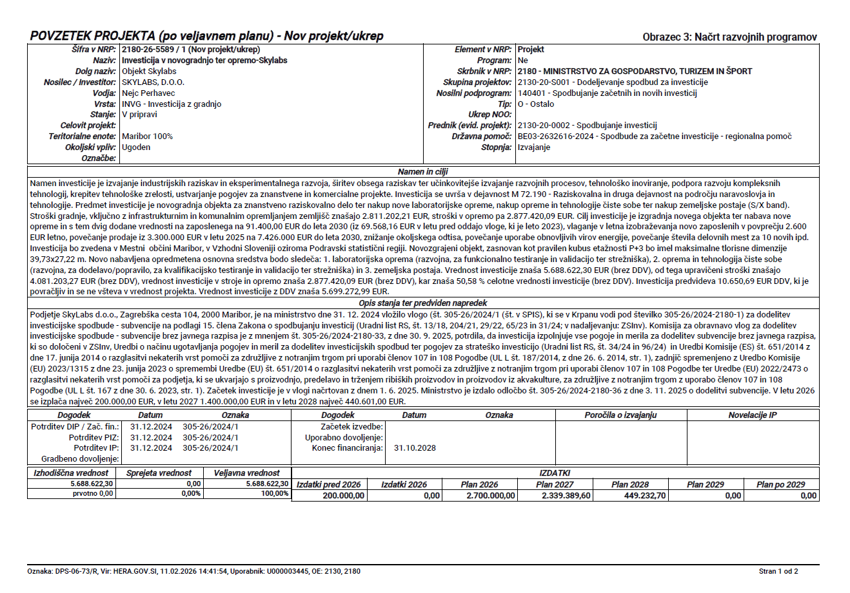
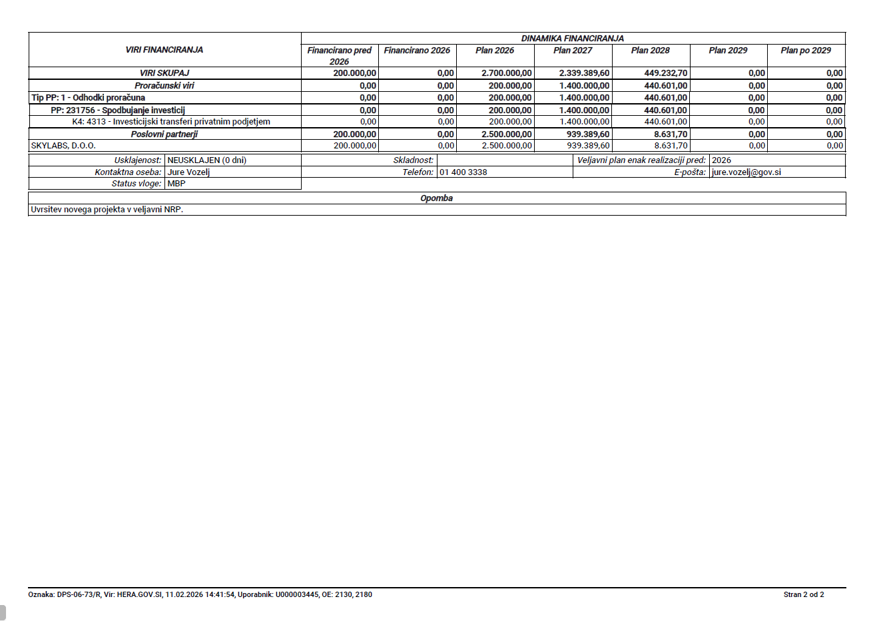

Uredba o načinu ugotavljanja pogojev in meril za dodelitev investicijskih spodbud ter pogojev za strateško investicijo (Uradni list RS, št. 34/24 in 96/24)
Uredba Komisije (EU) št. 651/2014 z dne 17. junija 2014 o razglasitvi nekaterih vrst pomoči za združljive z notranjim trgom pri uporabi členov 107 in 108 Pogodbe (UL L št. 187 z dne 26. 6. 2014, str. 1), zadnjič spremenjeno z Uredbo Komisije (EU) 2023/1315 z dne 23. junija 2023 o spremembi Uredbe (EU) št. 651/2014 o razglasitvi nekaterih vrst pomoči za združljive z notranjim trgom pri uporabi členov 107 in 108 Pogodbe ter Uredbe (EU) 2022/2473 o razglasitvi nekaterih vrst pomoči za podjetja, ki se ukvarjajo s proizvodnjo, predelavo in trženjem ribiških proizvodov in proizvodov iz akvakulture, za združljive z notranjim trgom z uporabo členov 107 in 108 Pogodbe (UL L št. 167 z dne 30. 6. 2023, str. 1)

